Název školy: Základní škola Chomutov, Písečná 5144
Název materiálu: VY_52_INOVACE_08_první_pomoc_ad2
Číslo projektu: CZ 1.07/1.4.00/21.3355
Autor: Angela Doubravová
Datum tvorby: 28. 04. 2013
Cílový ročník: pátý
Vzdělávací oblast/obor/okruh: Člověk a jeho svět
Klíčové slovo: Důležitá telefonní čísla, protišoková poloha, stabilizační poloha, tlakový obvaz, resuscitace, 5T.
Anotace: Materiál je určen pro žáky 1. stupně, slouží k prověření základních znalostí o poskytnutí první pomoci.

- Důležitá telefonní čísla
Přiřaď správná telefonní čísla
Záchranná služba 150
Hasiči 155
Policie 156
Městská policie 158
- Při telefonování
- Představím se a povím, aby rychle přijeli.
- Představím se, povím, kde jsem, co se stalo a počet raněných a zavěsím.
- Představím se, povím, kde jsem, co se stalo, počet raněných a nikdy nezavěšuji jako první.
- Posloupnost poskytnutí první pomoci
- Zavolám rychlou záchrannou službu a potom zkontroluji zraněného.
- Zkontroluji stav životních funkcí, zavolám rychlou záchrannou službu, poraněného uložím do správné polohy a zahájím první pomoc.
- Zjistím, zda je zraněný při vědomí, zeptám se ho, co se stalo a zavolám záchrannou službu.
- Když je zraněný v bezvědomí
- Nedýchá, tepe, nereaguje ani na bolestivý podnět.
- Dýchá, tepe, nereaguje ani na bolestivý podnět.
- Dýchá, netepe, nereaguje ani na bolestivý podnět.

- Zraněného v bezvědomí uložím do
- Protišokové polohy
- Stabilizované polohy
- Do polohy dle vlastního uvážení
- Masivní krvácení ošetřím
- Přiložením náplasti a obvazu
- Přiložením tlakového obvazu
- Škrtidlem
- Pravidlo 5 T znamená
- Teplo, tišení bolesti, tekutiny, ticho, transport
- Trpělivost, tekutiny, transport, ticho, tlak
- Teplo, trpělivost, tišení bolesti, tekutiny, transport
- Resuscitace
- Frekvence stlačení hrudníku je 100 za minutu. Poměr stlačení a vdechů je 30 ku 2.
- Frekvence stlačení hrudníku je 80 za minutu. Poměr stlačení a vdechů je 30 ku 2.
- Frekvence stlačení hrudníku je 100 za minutu. Poměr stlačení a vdechů je 15 ku 3.

- Přiřaď obrázky ke správným názvům
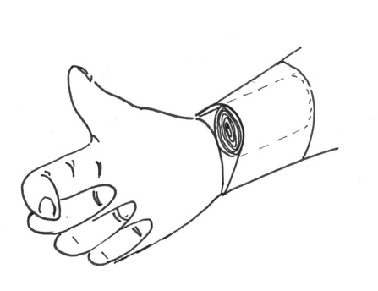
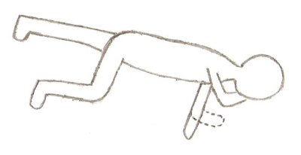
OTEVŘENÁ ZLOMENINA
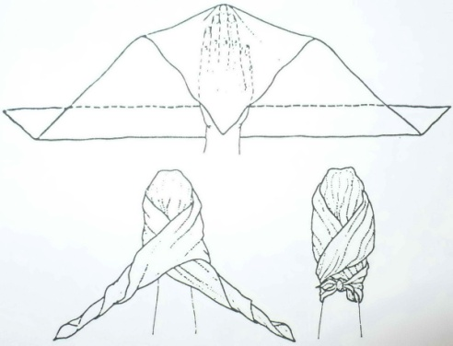
PACKA
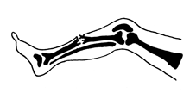
TLAKOVÝ OBVAZ
STABILIZOVANÁ POLOHA
Řešení pro učitele
- Důležitá telefonní čísla
Přiřaď správná telefonní čísla
Záchranná služba 155
Hasiči 150
Policie 158
Městská policie 156
- Při telefonování
- Představím se a povím, aby rychle přijeli.
- Představím se, povím, kde jsem, co se stalo a počet raněných a zavěsím.
- Představím se, povím, kde jsem, co se stalo, počet raněných a nikdy nezavěšuji jako první.
- Posloupnost poskytnutí první pomoci
- Zavolám rychlou záchrannou službu a potom zkontroluji zraněného.
- Zkontroluji stav životních funkcí, zavolám rychlou záchrannou službu, poraněného uložím do správné polohy a zahájím první pomoc.
- Zjistím, zda je zraněný při vědomí, zeptám se ho, co se stalo a zavolám záchrannou službu.
- Když je zraněný v bezvědomí
- Nedýchá, tepe, nereaguje ani na bolestivý podnět.
- Dýchá, tepe, nereaguje ani na bolestivý podnět.
- Dýchá, netepe, nereaguje ani na bolestivý podnět.

- Zraněného v bezvědomí uložím do
- Protišokové polohy
- Stabilizované polohy
- Do polohy dle vlastního uvážení
- Masivní krvácení ošetřím
- Přiložením náplasti a obvazu
- Přiložením tlakového obvazu
- Škrtidlem
- Pravidlo 5 T znamená
- Teplo, tišení bolesti, tekutiny, ticho, transport
- Trpělivost, tekutiny, transport, ticho, tlak
- Teplo, trpělivost, tišení bolesti, tekutiny, transport
- Resuscitace
- Frekvence stlačení hrudníku je 100 za minutu. Poměr stlačení a vdechů je 30 ku 2.
- Frekvence stlačení hrudníku je 80 za minutu. Poměr stlačení a vdechů je 30 ku 2.
- Frekvence stlačení hrudníku je 100 za minutu. Poměr stlačení a vdechů je 15 ku 3.
- Přiřaď obrázky ke správným názvům
OTEVŘENÁ ZLOMENINA
PACKA
TLAKOVÝ OBVAZ
STABILIZOVANÁ POLOHA
Obrazové materiály byly čerpány z následujících zdrojů:
http://www.prvni-pomoc.com/image/art/sstabilka/st_stabilka.jpg
http://lide.uhk.cz/pdf/ucitel/zumarmo1/aspekty/Img/zdravo-2.gif
http://zdravotnictvi.info.sweb.cz/odborne%20zdravotnicke%20materialy/obvazova%20technika/P1060139.jpg
http://files.denprvnipomoci.webnode.cz/200000008-9d8c19f7d3/Obrazek_2007_4.JPG

